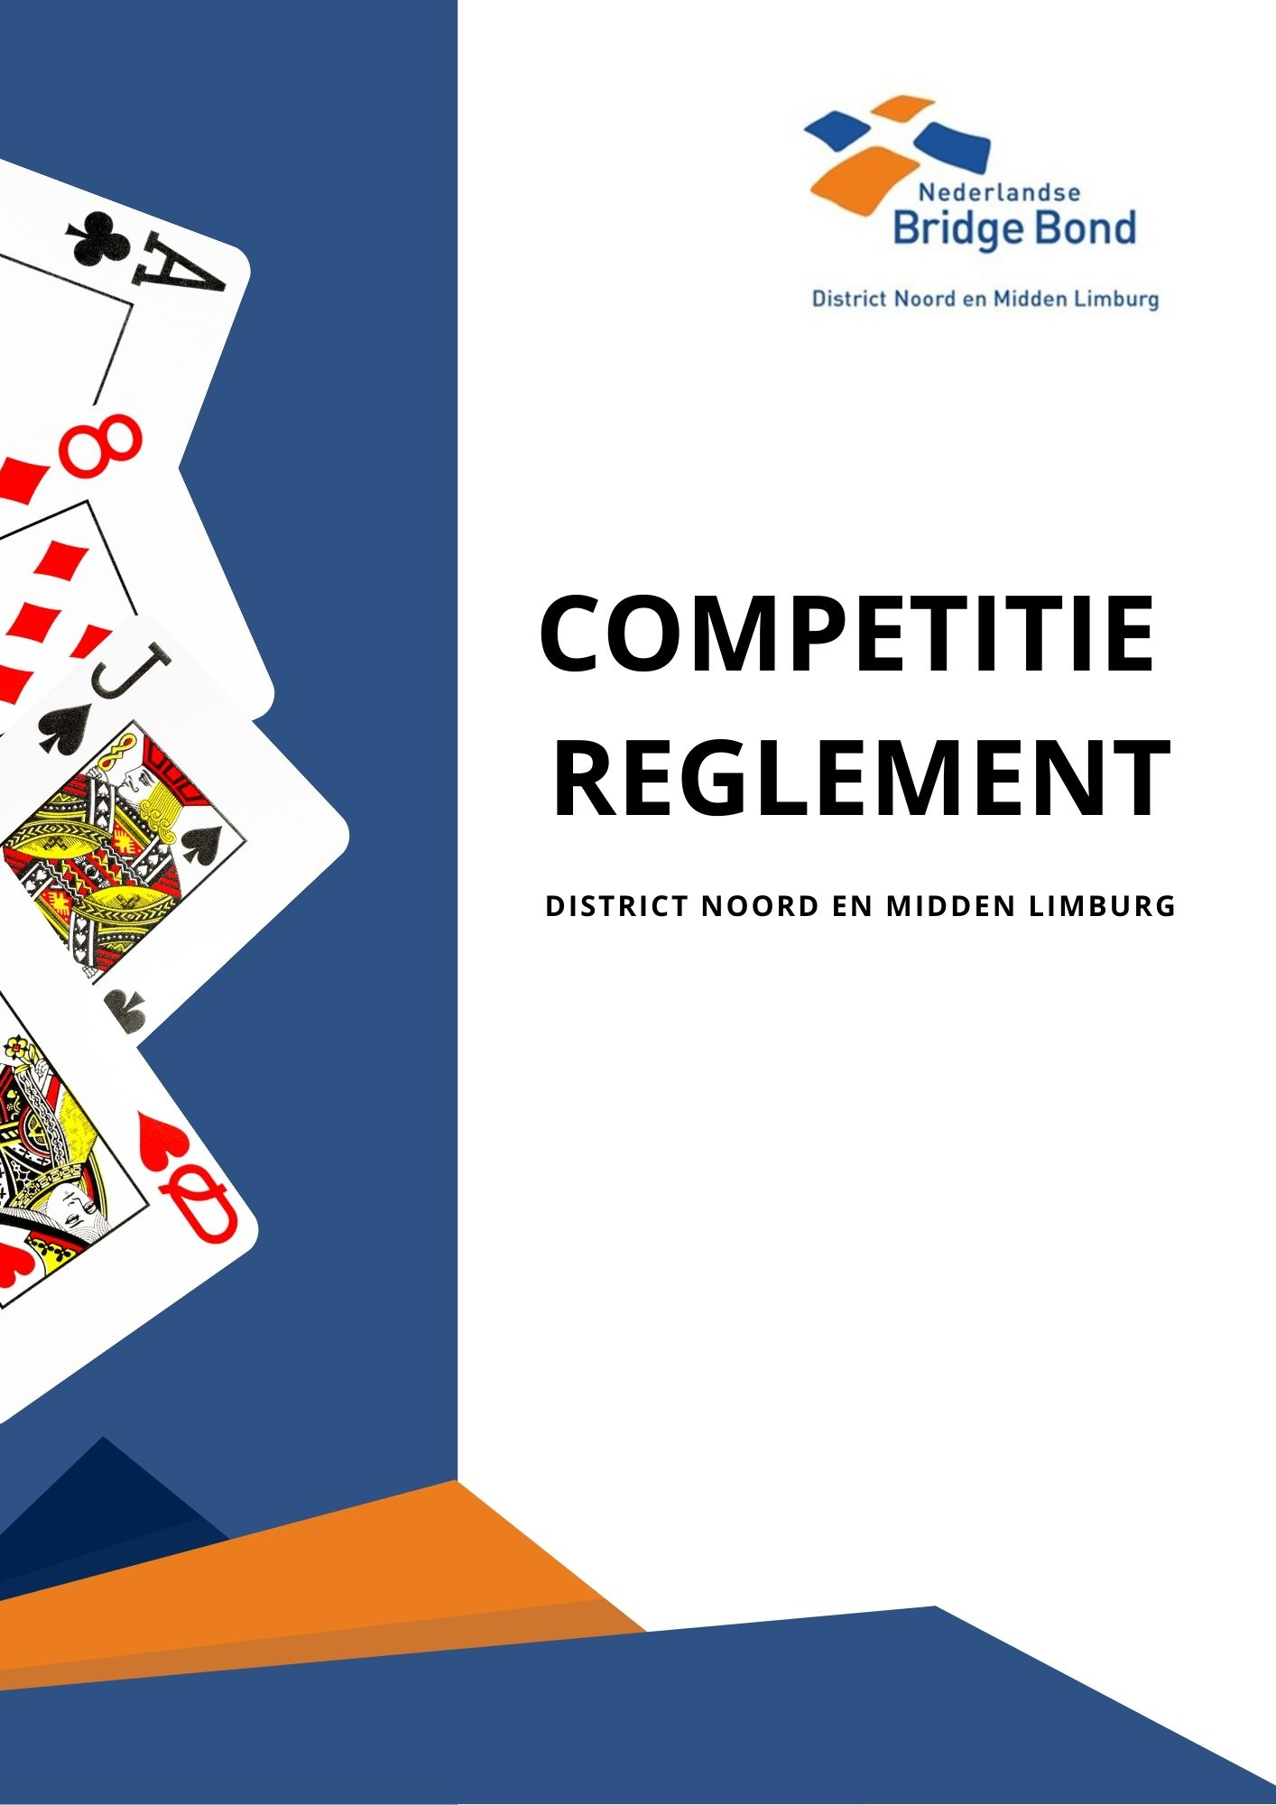
Versie: 1.1
Datum: oktober 2024
Status: concept

ALGEMENE BEPALINGEN

Dit reglement is een aanvulling op het competitie reglement van de NBB

Promotie en degradatie
In het district NML kan een GL de promotierechten naar de 2e divisie ook overdragen aan Christoffelbridge. Het GL behoudt in dat geval recht op een plaats in de hoofdklasse.

